

Invitation til korstævne
LØRDAG D. 7. november 2026 KL. 10.00 – 15.00
Viborg Domkirke Sct. Mogens Gade 4, 8800 Viborg
Korsangere fra 4. - 7. klasse Instruktør: Anne Lise Quorning

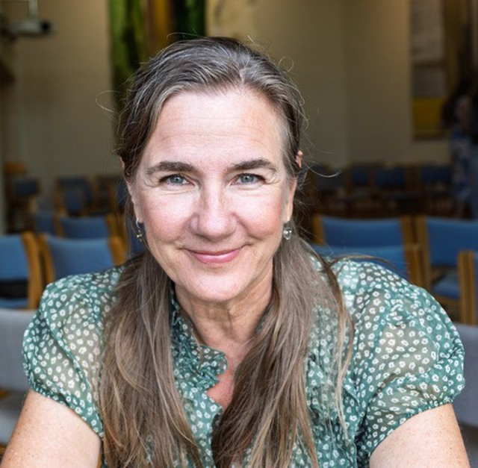
Glæd jer til en inspirerende kor-dag med Anne Lise Quorning – korleder, organist og underviser med en enestående evne til at skabe sangglæde, fællesskab og musikalsk energi.
Med fokus på krop, stemme, nærvær og musikalitet får både sangere og korledere ny inspiration, konkrete værktøjer og oplevelsen af at skabe musik der kommer fra hjertet.
Dagen byder på fællessang, bevægelse, klang og masser af engagement i et levende korfællesskab.
På Advents-korstævnet i Viborg Domkirke medbringer Anne Lise MidtVest Juniorkor. Alle sangere vil møde sange, der handler om forventning, håb, vente- og juletid.
HUSK:
Madpakke til frokost. Vi sørger for kander med vand og saft, formiddags- og eftermiddagsmad
KL. 14.30 HOLDER VI KONCERT/ ÅBEN KORPRØVE I Viborg Domkirke
Familie og venner er velkomne, der er gratis adgang.
Tilmelding til korstævnet senest 29. oktober til:
KORLDERENS KONTAKTINFO SKRIVES HER (TELEFONNUMMER OG MAIL)
Vi glæder os til at se dig! Håber mange vil deltage, det giver meget inspiration til koret at kommer ud og møde andre korsangere.
Korstævnet er arrangeret af KORLIV Folkekirkens Kororganisation i Viborg stift
Mht. transport: -----------. Mødetid og sted…………….kl. (Korlderen skriver selv transport og tidspunkt).
Det er gratis at deltage.
Mvh SKRIV EGET NAVN

Korstævne i Viborg Domkirke
Navn:_______________________________________________________________________
Klasse___________________
________ Ja, jeg vil gerne med til korstævne __________ Nej jeg kan desværre ikke komme
Forældreunderskrift_____________________________________________________________

